

|  |  |  |
| --- | --- | --- |
| УПРАВЛЕНИЕ ГОСУДАРСТВЕННОЙ ОХРАНЫ ОБЪЕКТОВ КУЛЬТУРНОГО НАСЛЕДИЯ КИРОВСКОЙ ОБЛАСТИ  РЕШЕНИЕ | | |
|  | № |  |
| г. Киров | | |

**Об утверждении границы территории объекта культурного наследия (памятника истории и культуры) народов Российской Федерации регионального значения «Здание торговых лавок», входящего в состав объекта культурного наследия (памятника истории и культуры) народов Российской Федерации регионального значения «Ансамбль площади»**

В соответствии с подпунктом 10 пункта 2 статьи 33 Федерального закона от 25.06.2002 № 73-ФЗ «Об объектах культурного наследия (памятниках истории и культуры) народов Российской Федерации», Положением об управлении государственной охраны объектов культурного наследия Кировской области, утвержденным постановлением Правительства Кировской области от 17.05.2018 № 233-П, и разработанным Кировским областным государственным автономным учреждением «Научно-производственный центр по охране объектов культурного наследия Кировской области» проектом границы территории объекта культурного наследия (памятника истории и культуры) народов Российской Федерации регионального значения «Здание торговых лавок», расположенного по адресу: Кировская область, г. Киров, Первомайский район, ул. Спасская, д. 11а, входящего в состав объекта культурного наследия (памятника истории и культуры) народов Российской Федерации регионального значения «Ансамбль площади», управление государственной охраны объектов культурного наследия Кировской области РЕШИЛО:

1. Утвердить границу территории объекта культурного наследия (памятника истории и культуры) народов Российской Федерации регионального значения «Здание торговых лавок», расположенного по адресу: Кировская область, г. Киров, Первомайский район, ул. Спасская, д. 11а, входящего в состав объекта культурного наследия (памятника истории и культуры) народов Российской Федерации регионального значения «Ансамбль площади» (далее – Объект), согласно приложению.

2. Установить, что в границе территории Объекта:

запрещается строительство объектов капитального строительства и увеличение объемно-пространственных характеристик существующих на территории Объекта объектов капитального строительства;

запрещается проведение земляных, строительных, мелиоративных и иных работ, за исключением работ по сохранению Объекта или его отдельных элементов, сохранению историко-градостроительной или природной среды Объекта, работ по капитальному ремонту общего имущества в многоквартирных домах, являющихся объектами культурного наследия, работ по капитальному ремонту общего имущества в многоквартирных домах, не являющихся объектами культурного наследия;

разрешается ведение хозяйственной деятельности, не противоречащей требованиям обеспечения сохранности Объекта и позволяющей обеспечить функционирование Объекта в современных условиях.

3. Настоящее решение вступает в силу с 01.09.2024. Пункт 2 настоящего решения действует до 01.09.2030.

4. Опубликовать настоящее решение на «Официальном интернет-портале правовой информации» (http:///www.pravo.gov.ru) и разместить на официальном сайте управления государственной охраны объектов культурного наследия Кировской области.

Начальник управления А.Ю. Грачев

М.П.

|  |
| --- |
| Сведения об опубликовании настоящего решения:  на официальном сайте управления <https://okn.kirovreg.ru> _______________________;  на «Официальном интернет-портале правовой информации» (<http://www.pravo.gov.ru>) _________________ |

Приложение

УТВЕРЖДЕНА

решением управления

государственной охраны объектов культурного наследия Кировской

области

от №

**ГРАНИЦА ТЕРРИТОРИИ**

**объекта культурного наследия (памятника истории и культуры)**

**народов Российской Федерации регионального значения «Здание торговых лавок», расположенного по адресу: Кировская область, г. Киров, Первомайский район, ул. Спасская, д. 11а, входящего в состав объекта культурного наследия (памятника истории и культуры) народов Российской Федерации регионального значения «Ансамбль площади»**

1. Граница территории Объекта имеет следующие координаты характерных точек в системе координат «МСК-43»:

| №  п/п | Обозначение характерных точек границы территории Объекта | Координаты характерных точек границы территории Объекта в системе координат «МСК-43» | | Метод определения координат характерной точки | Средняя квадратичная погрешность положения характерной точки |
| --- | --- | --- | --- | --- | --- |
| X | Y |
| 1 | 1 | 584034.70 | 2199826.30 | картометрический метод | 0,1 метра |
| 2 | 2 | 584058.40 | 2199825.50 | картометрический метод | 0,1 метра |
| 3 | 3 | 584065.50 | 2199834.60 | картометрический метод | 0,1 метра |
| 4 | 4 | 584072.80 | 2199839.30 | картометрический метод | 0,1 метра |
| 5 | 5 | 584077.80 | 2199839.00 | картометрический метод | 0,1 метра |
| 6 | 6 | 584080.90 | 2199864.00 | картометрический метод | 0,1 метра |
| 7 | 7 | 584062.60 | 2199866.60 | картометрический метод | 0,1 метра |
| 8 | 8 | 584045.30 | 2199871.30 | картометрический метод | 0,1 метра |
| 9 | 9 | 584036.20 | 2199871.60 | картометрический метод | 0,1 метра |
| 10 | 1 | 584034.70 | 2199826.30 | картометрический метод | 0,1 метра |

2. Графическое описание границы территории Объекта.

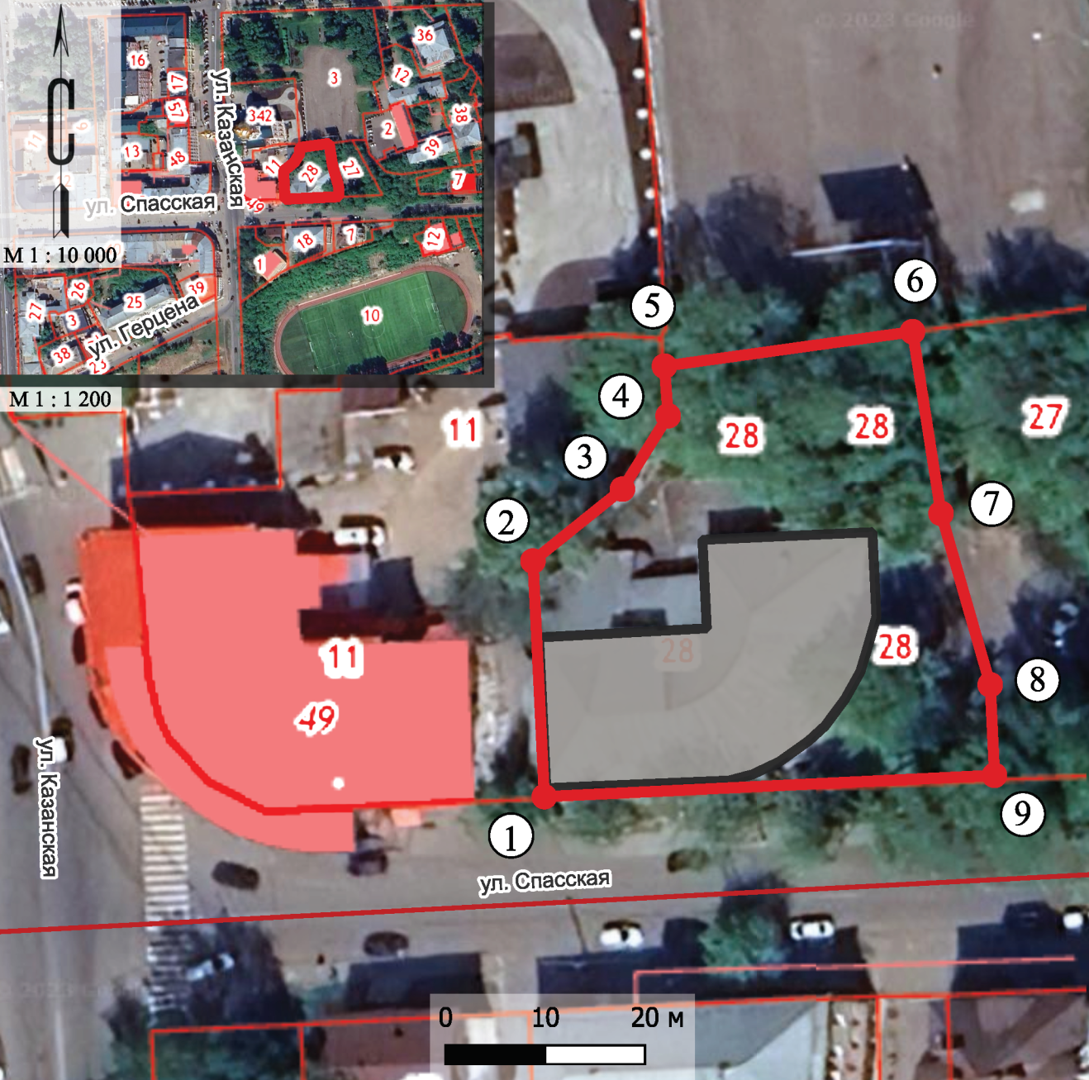

Условные обозначения:

|  |  |
| --- | --- |
| **C:\Users\1\AppData\Local\Microsoft\Windows\INetCache\Content.Word\Без имени-1.jpg** | Объект |
| Граница территории Объекта |
| 1,2,3….. | Характерные точки границы территории Объекта |

___________